Уважаемые, Родители!
В рамках Модельной программы «Вектор самоопределения» по подготовке к самостоятельной жизни подростков из замещающих семей, в том числе в первый год проживания в замещающей семье и (или) в возрасте 16-17 лет включительно» в ГБУ «КЦСОН по Каргапольскому району» внедрена и реализуется технология семейных просмотров «Семейный кинотеатр», целью которой является создание условий успешной социальной адаптации несовершеннолетних из замещающих семей; помочь родителям в организации конструктивного диалога с детьми о самостоятельной жизни
Технология реализуется в форме семейных просмотров фильмов.
Вашему вниманию представлена подборка документальных фильмов, посвященных людям, воспитывавшимся в детских домах и замещающих семьях, которые смогли преодолеть жизненные трудности и стать успешными, состоявшимися в выбранной сфере деятельности. Фильмы позволяют услышать личное восприятие самих героев о своей жизни и событиях, которые в ней происходили, а также мнение их окружения о том, что же помогло этим людям справиться с трудными ситуациями.
Ниже представлена пошаговая инструкция, которой Вы можете воспользоваться для просмотра фильма.
1.Предварительно посмотрев фильмы, выбрать один из них для совместного просмотра с ребенком. Для этого перейдите по ссылке: http://deti.timchenkofoundation.org/2018/11/26/uspeshnye-siroty-na-ringe-zhizni-motivacionnyj-dokumentalnyj-proekt/
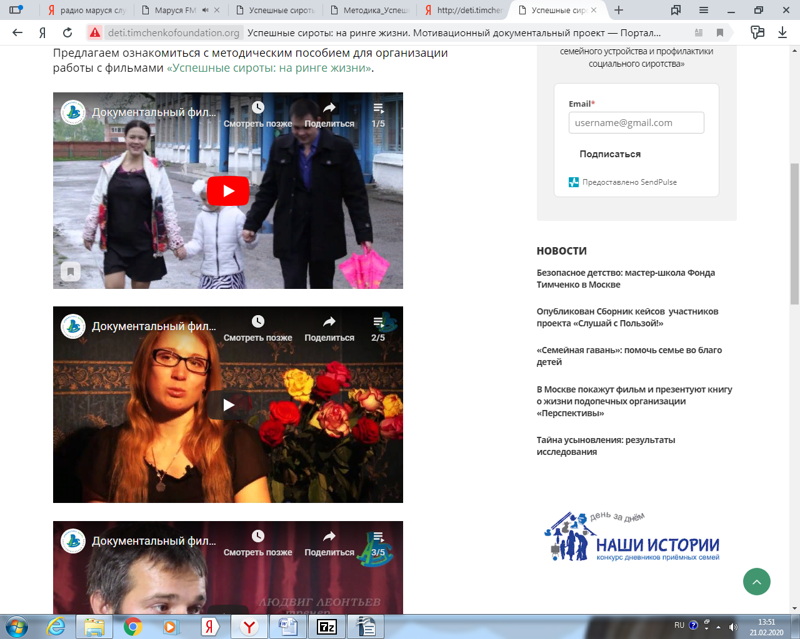
2. Предложите ребенку вместе посмотреть фильм о человеке, который смог справиться с множеством трудностей, выберите удобное для вас и ребенка время.
3. В ходе просмотра обращайте внимание на реакцию сына/дочери, фиксируйте для себя, что именно вызвало в нем отклик, это будет полезно для последующего обсуждения.
4.После просмотра в беседе задайте ребенку вопросы из списка, поощряйте ребенка к высказыванию своего мнения, избегайте резкой критики, выскажите свою точку зрения.
5.Обращайте внимание ребенка, когда ваши мнения совпадают, в случае расхождения взглядов попытайтесь понять, точку зрения ребенка и его аргументы.
6. Предложить посмотреть другие фильмы из этой подборки.
7. В случае возникновения вопросов обратитесь к курирующему вас специалисту по социальной работе либо в службу Детского телефона Доверия 8-800-2000-122».
Список вопросов:
«Мария»
- Какое впечатление сложилось о героине фильма?
- Как ты думаешь, какие качества Марии помогли ей достичь успеха?
- Какие-то из этих качеств есть у тебя/ хотелось бы приобрести?
- Что ты думаешь о рассказе Марии о встрече с родной матерью?
- Какой вопрос ты бы задал Марии, если бы лично с ней встретился?
«Путь к Олимпу»
- Как бы ты описал героиню фильма?
- Как она воспринимала самостоятельную жизнь? Согласен ли ты с такой точкой зрения?
- Как Светлана воспринимает трудности на своем пути, какие качества помогают ей справляться?
- Какой ее видят близкие люди?
- Что ты вынес полезного для себя из просмотра данного фильма?
«Играй как Скворцов»
- Что тебе запомнилось в этом фильме?
- Как ты оцениваешь совет тренера Алексею?
- Какая основная мысль данного фильма?
- Как ты думаешь, для чего Алексей сейчас посещает детдома и общается с воспитанниками?
- Как бы ты охарактеризовал главного героя и его взгляды?
«Победители»
- Что в этом фильме впечатлило больше всего?
- Чья история вызвала больший отклик?
- Какие цели ставили перед собой герои фильма?
- Как изменилось твое восприятие людей с ограниченными возможностями?
- Как ты оцениваешь отношение героев к своим родителям?
5. «Боец»
- Как герой справлялся с трудными ситуациями?
- Как ты охарактеризуешь его отношение к целям, разделяешь ли эти взгляды?
- Какое впечатление на тебя произвел жизненный путь героя?
- Какие качества героя помогли ему достичь поставленных целей?
- Почему полезно и важно смотреть фильмы о таких людях?
6. «Музыка как кислород»
- Чему может научить эта история?
- Как ты относишься к искусству как способу самовыражения, преодоления трудностей? Пробовал ли ты когда-то выражать свои переживания через творчество?
- Какие действия со стороны близких помогли героине снова научиться доверять людям?
- Что из рассказанного героиней о себе, своей приемной семье и карьере, могло бы быть для тебя полезным в твоей жизни?
- Кому бы ты порекомендовал просмотр данного фильма?

